南通大学人工智能与计算机学院

课程名称： 《Java程序设计基础 》
实验名称： 实验1 Java开发环境搭建及编程基础
任课教师： 陆培军
实验日期： 2026 年 9 月 15 日
学生姓名： 陈岗 班级： 计252 学号： 2542110165

一、实验预习报告
1.实验相关知识、实验原理简述
[学生填写：……………………………，请按任务题号，分别给出实验所涉及到的知识点、原理图、设计思路等。

二、实验报告

1.实验目的与要求
【实验目的】
- 学会配置Java的运行环境以及常用源程序编辑器的使用。
- 掌握Java Application的程序结构和开发过程。
- 掌握各种数据类型以及其使用方法。
- 掌握变量以及运算符的使用，运算符的优先级控制。

【实验任务】
任务1：Java开发环境的安装配置流程，请给出配置流程与截图。
任务2：实验指导书1(电子版)P146页，第4题、第5题。描述运行流程，给出程序代码及运行结果截图。
任务3：实验指导书1(电子版)P149页，第1题。描述运行流程，给出程序代码及运行结果截图。
任务4：实验指导书1(电子版)P150页，第2题。描述运行流程，给出程序代码及运行结果截图。
任务5：实验指导书1(电子版)P8页，例2.1.3。给出程序代码及运行结果截图。
任务6：实验指导书1(电子版)P153页，编程题第1题。给出程序代码及运行结果截图。
任务7：《Java2实用教程实验指导与习题解答》P9页，实验3。给出程序代码及运行结果截图。

2.实验环境
[学生填写：。。。。。。]

3.实验过程、程序运行效果截图及关键代码段

[学生填写：……………………………，请按任务题号，分别给出各任务的程序运行效果截图及关键代码，请标注好文件名，排好版，注明每个文件作用]
任务1：
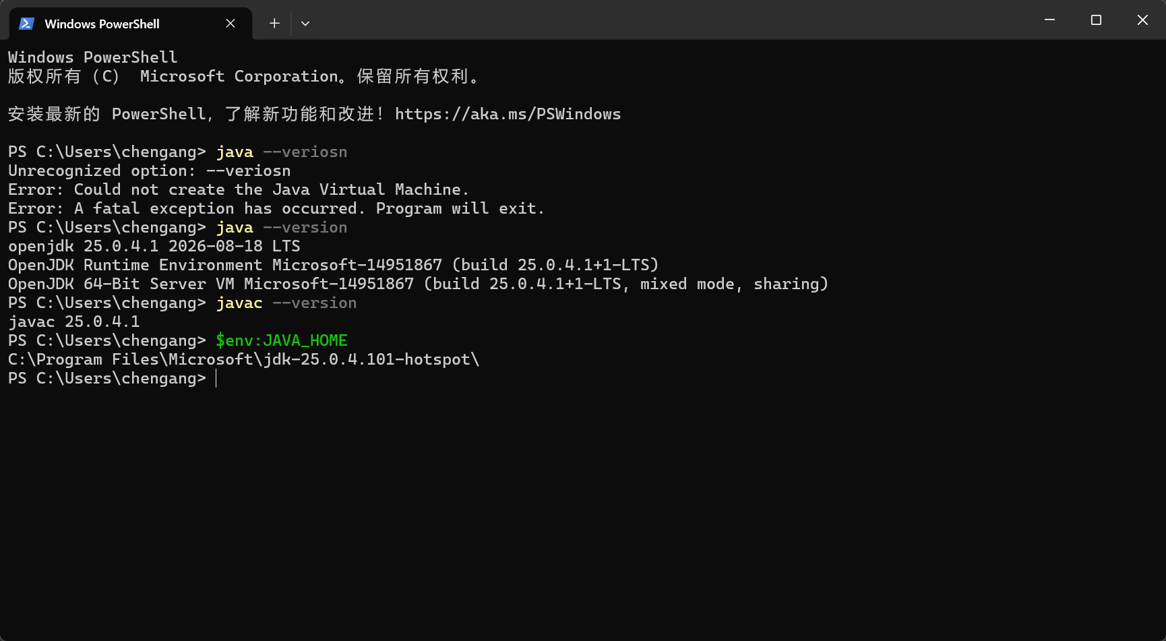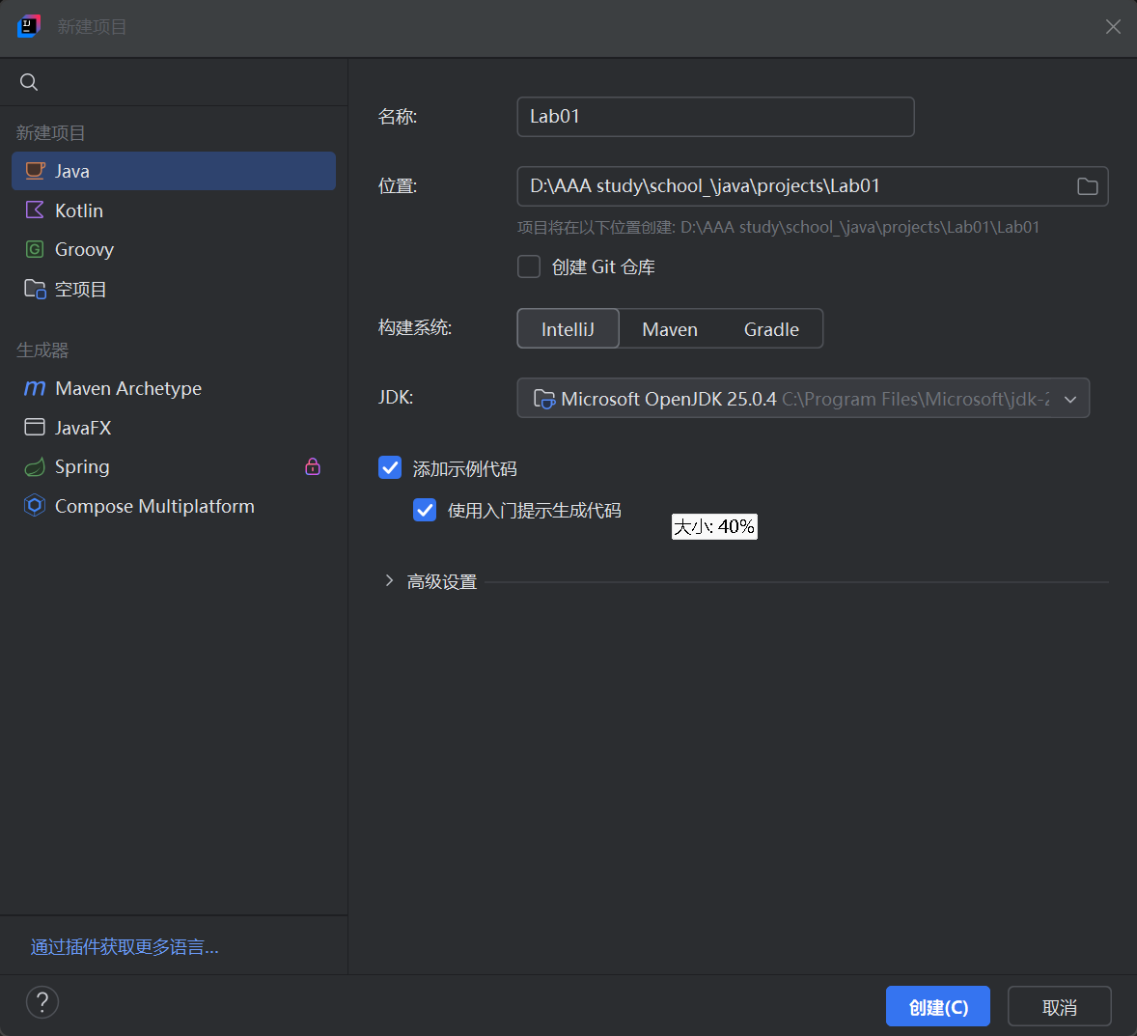

任务2:

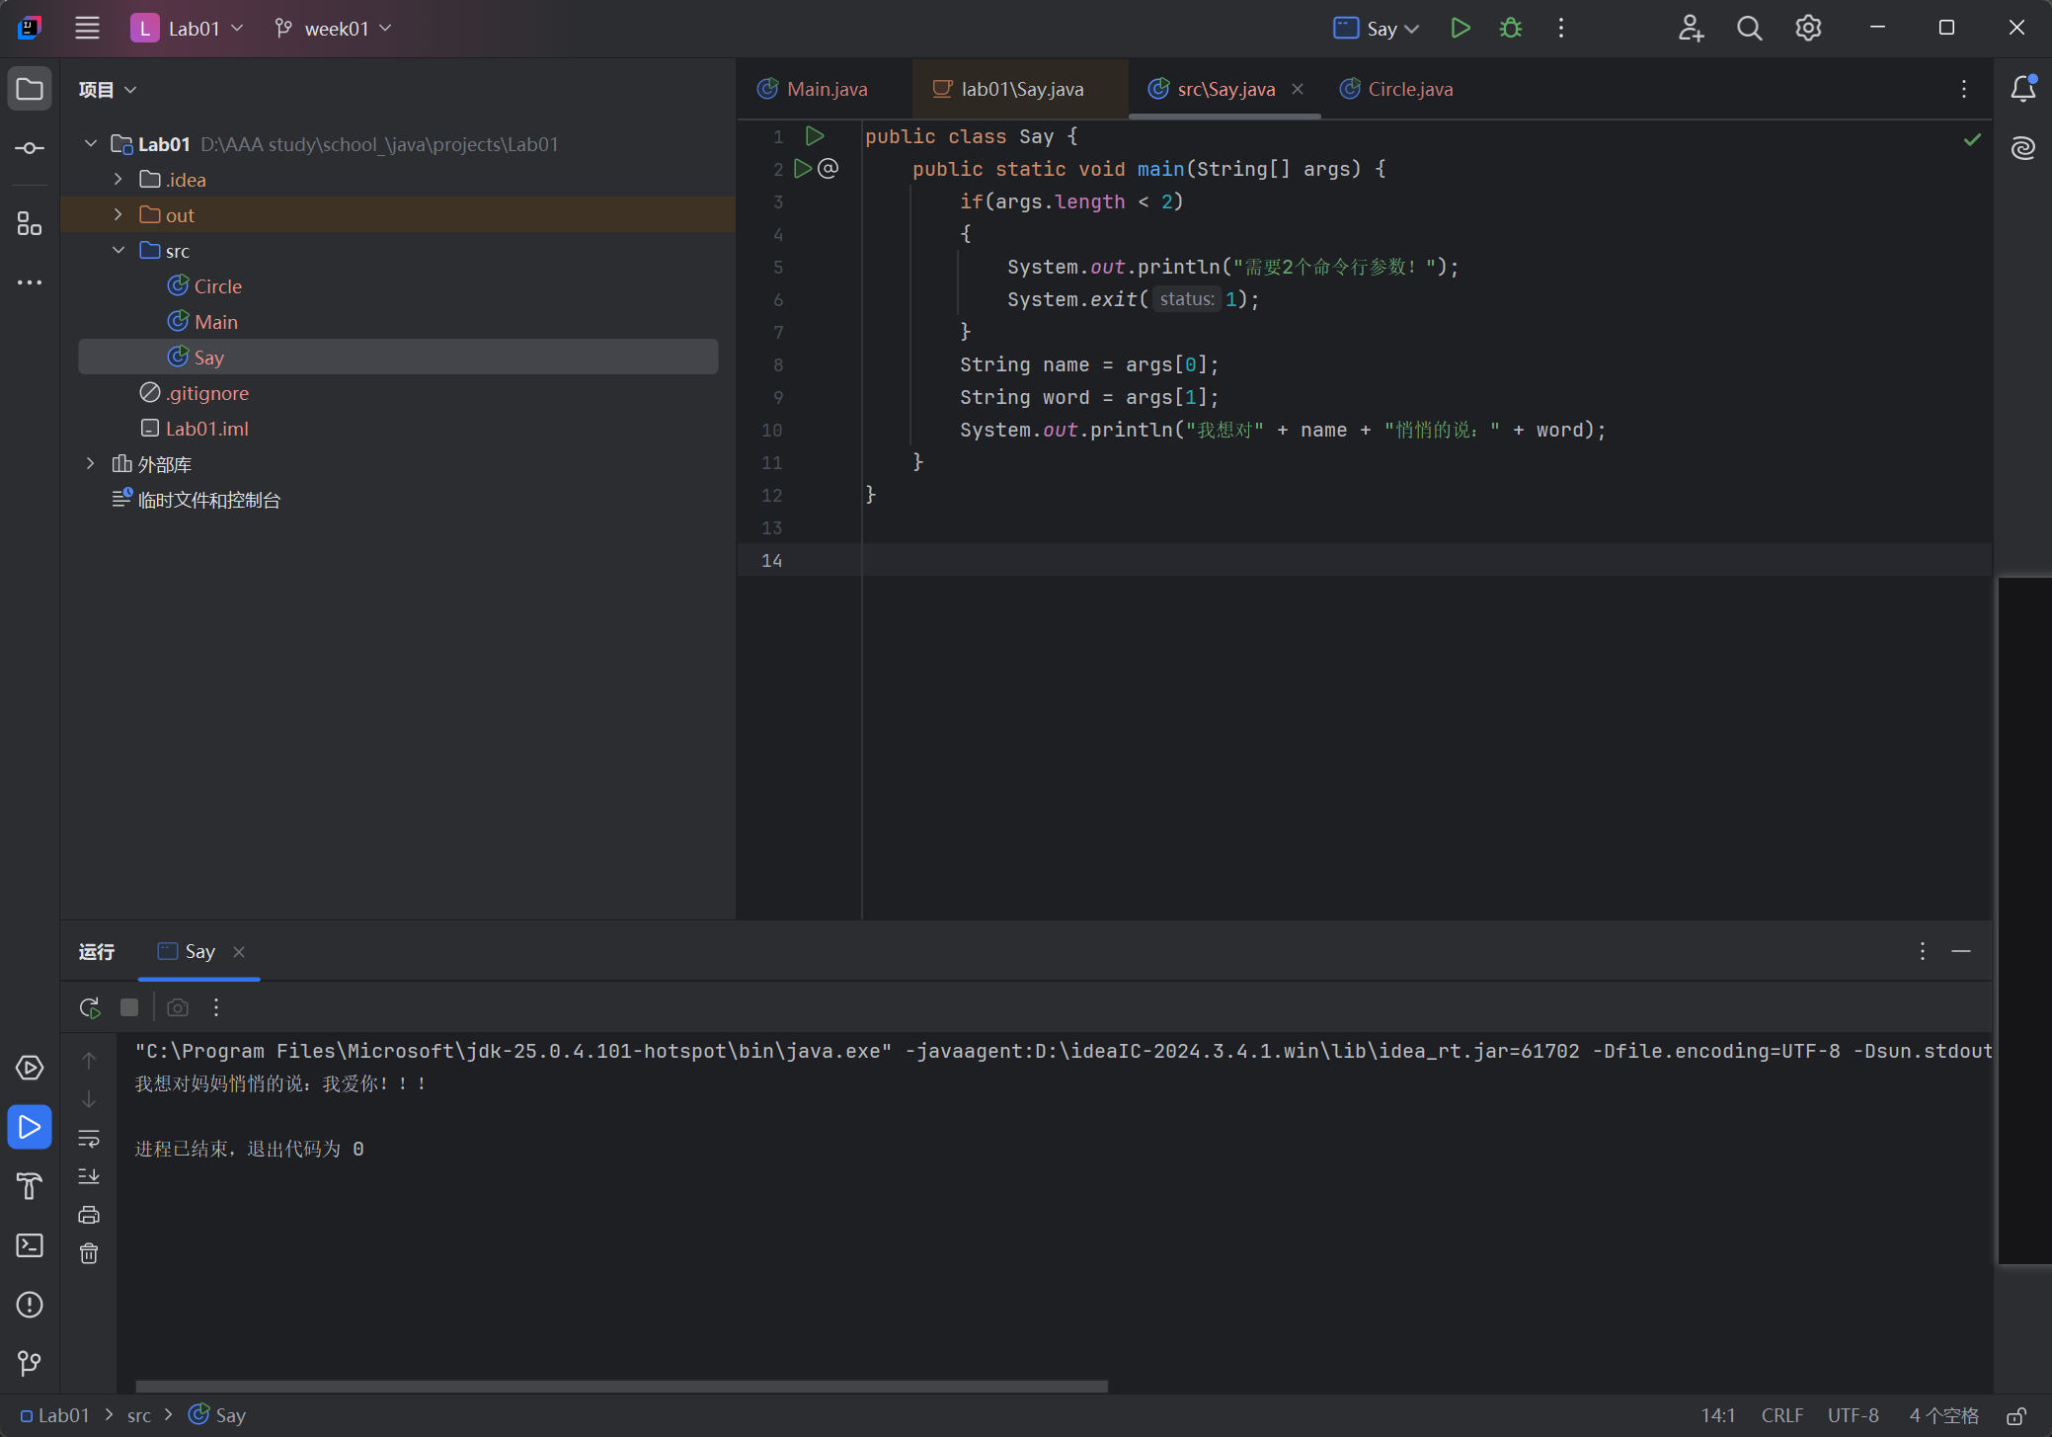
任务3：

任务4：

任务5：

任务6：

任务7：
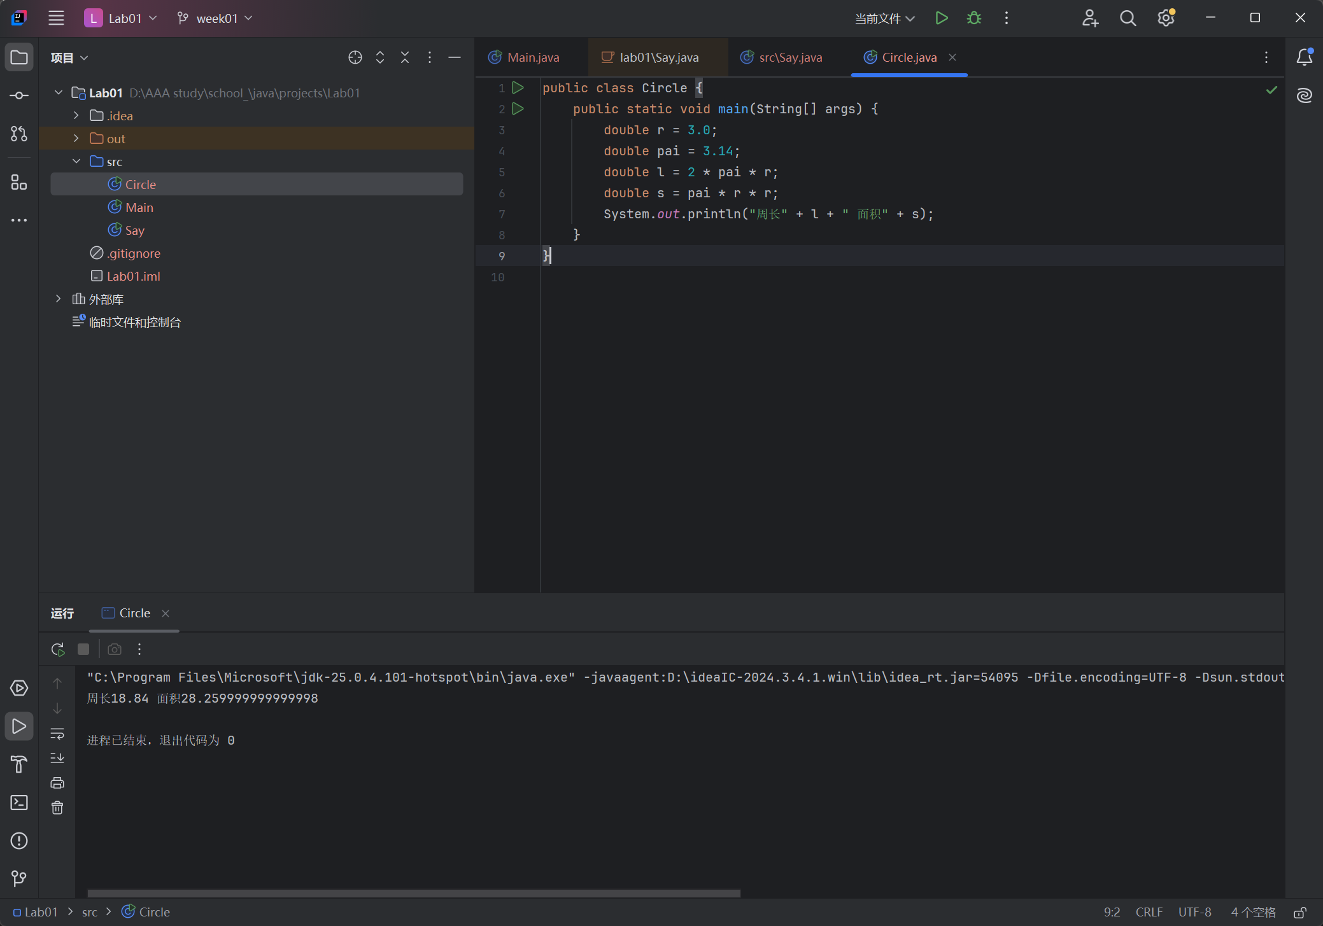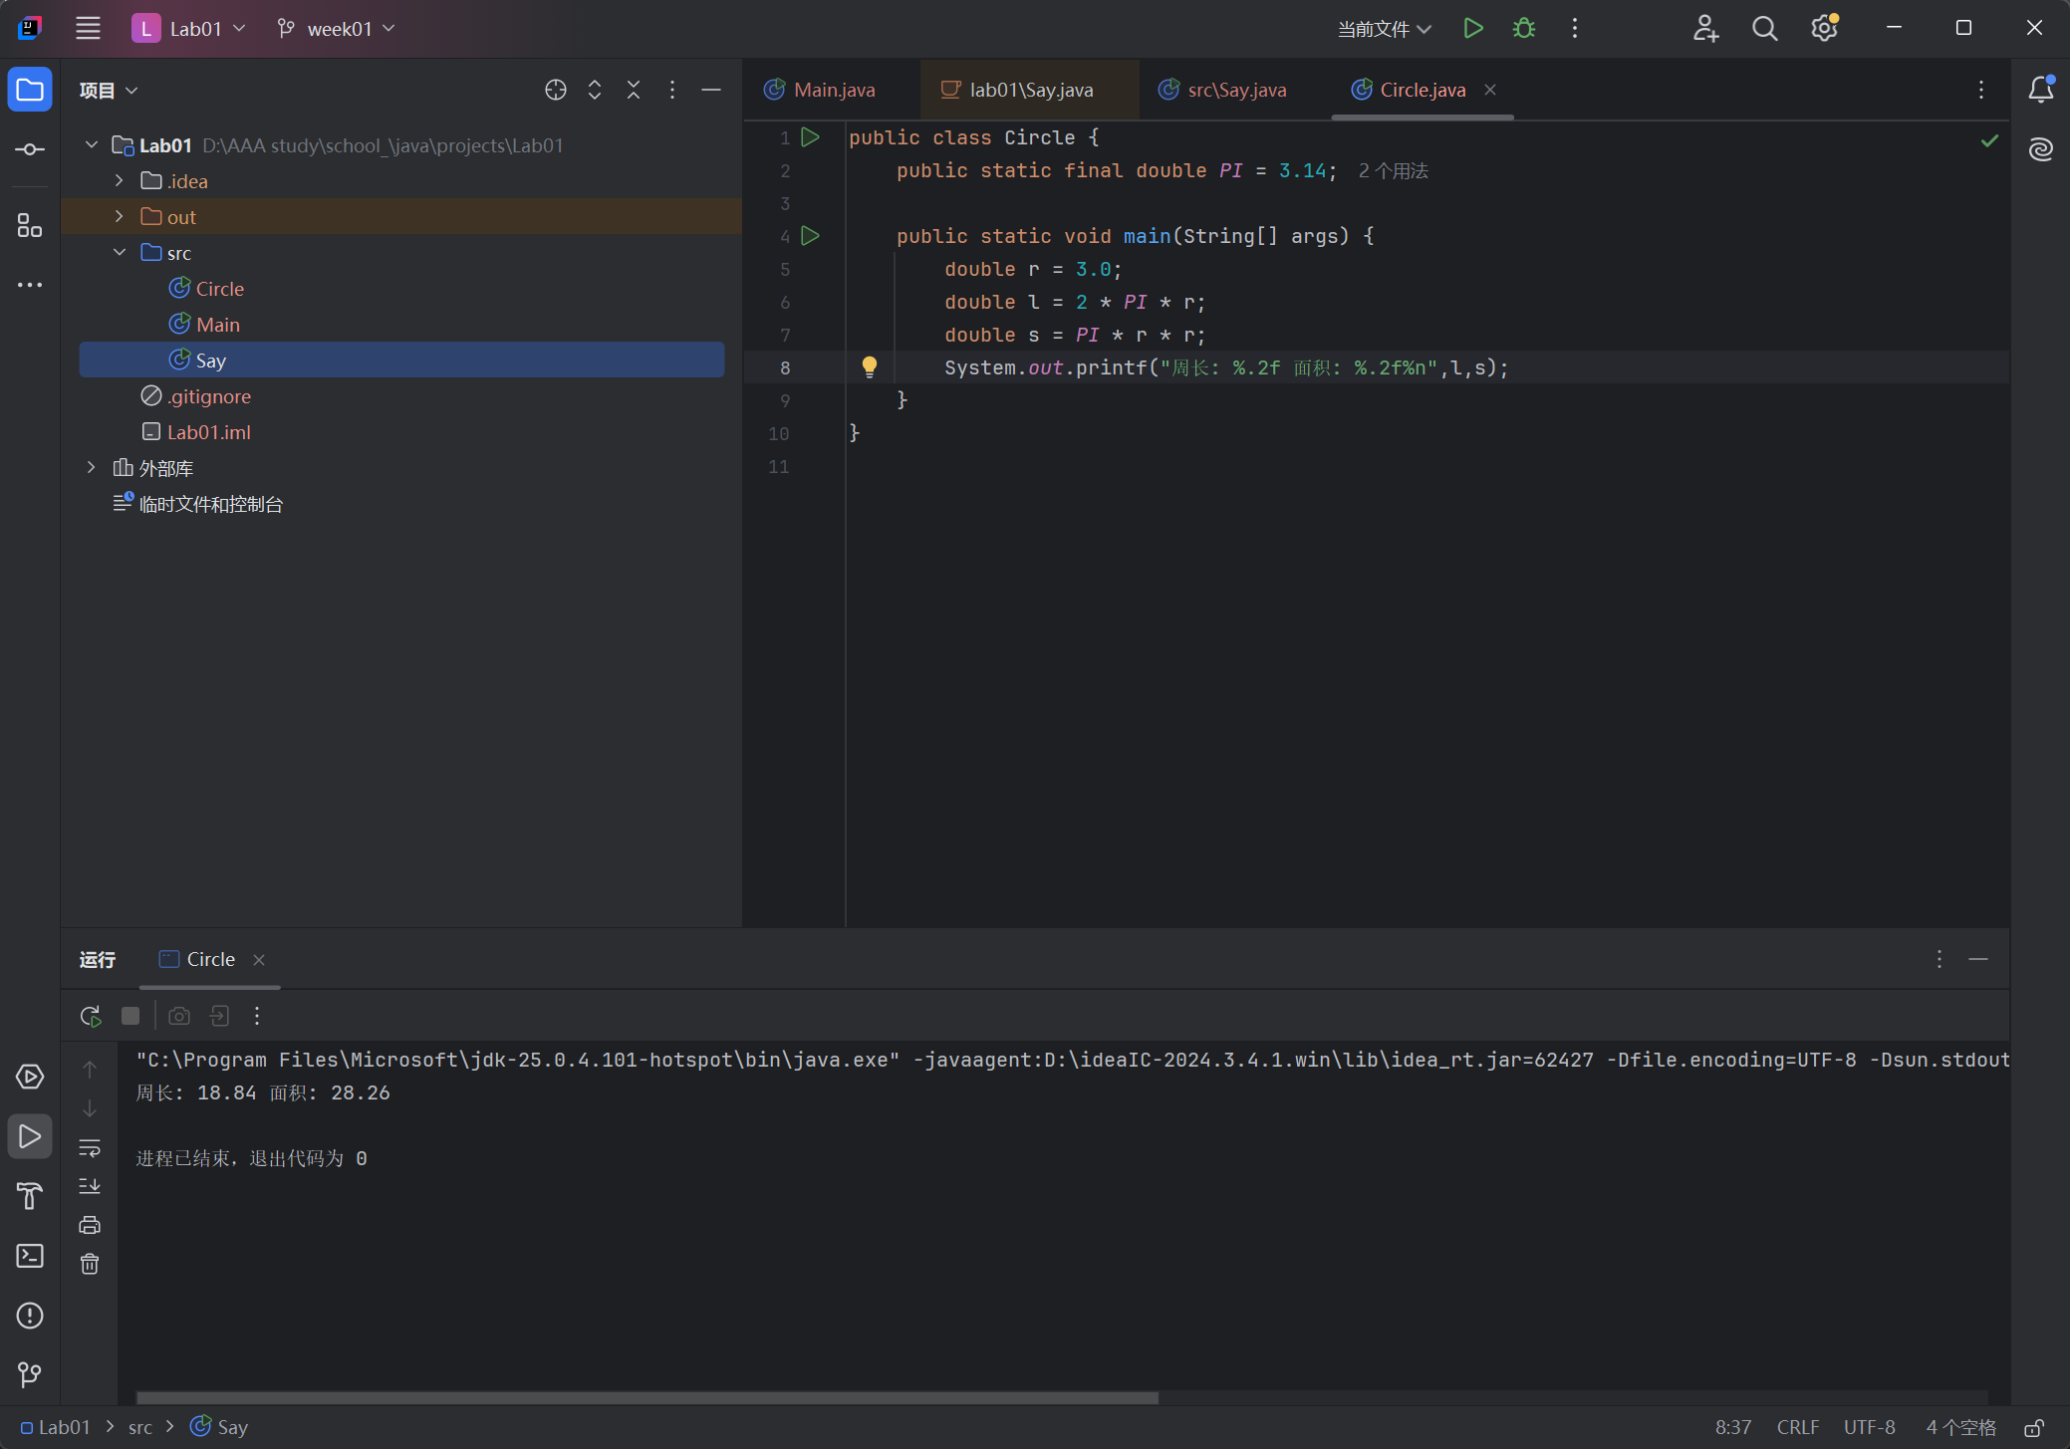

4.实验过程中遇到的问题及解决方法
[学生填写：……………………………，描述实验中遇到的问题，及调试解决方法。可以给出错误截图及分析方法。]

三、实验总结

